A8新媒体登陆动漫嘉年华 旗下多米与指游参展
（2014年09月26日 18TOUCH）

汇聚众多音乐和动漫明星的“u17”宇宙动漫音乐嘉年华，即将于10月1日在上海梅赛德斯-奔驰文化中心开幕。作为国内年轻人最喜欢的数字娱乐平台，A8新媒体集团携旗下手游发行商“指游方寸”和音乐平台“多米音乐”参展，其全球首款连招格斗手游《街机群英传》及多米晶饰耳机，将在动漫音乐嘉年华上震撼亮相。

借动漫文化风潮两大新品参展
指游方寸是A8新媒体倾心打造的手游发行商，集合其在资金、资源等方面的优势，迅速成为国内手游发行领域的黑马，至今已成功运营《啪啪三国》（安卓版）等多款产品。此次将亮相动漫音乐嘉年华的全球首款连招格斗手游《街机群英传》，则是指游方寸2014下半年重点推出的重磅大作。
在国内ACG文化迅速发展的现阶段，游戏用户与动漫及音乐爱好者的重合度极高，各领域的融合度也不断加强，指游方寸携《街机群英传》参展国内首届动漫音乐盛会，必然会直接提升其品牌及产品的关注度，为其带来良好的市场效应。
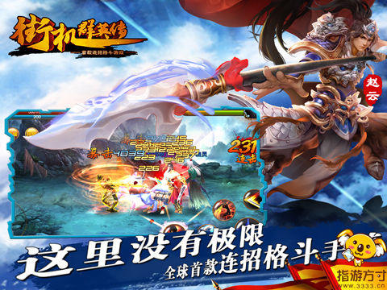
此外，亮相此届动漫音乐嘉年华的多米音乐，本身就是音乐服务平台的代表，其参展的新品晶饰耳机，也将是广大动漫音乐迷畅享音乐魅力的利器。得益于动漫文化汇聚的音乐爱好者核心群体，此多米新品耳机势必会获得极大的关注。
双管齐下 A8新媒体谋发展
今年上半年， A8新媒体启用新的企业名称后，战略目标即制定为从数字音乐娱乐和移动互联网游戏发行两方面入手，全面进军数字文化娱乐产业。其中，在移动互联网游戏发行领域，A8新媒体通过旗下品牌“指游方寸”从事的手游发行业务，已经取得了不俗的成绩。秉承“专注发行，只做精品”的战略方针，指游方寸今年先后拿下了《众神王座》、《OMG我的神啊》、《Venator》、《街机群英传》等大作。

此外，在发行渠道上，指游方寸的合作伙伴已经接近百家，而《啪啪三国》（安卓版）自去年底推出，至今依然是国内安卓平台最受玩家欢迎的手游之一。显然，指游方寸在短时间内取得如此大的成绩，与A8新媒体对手游发行业务的重视和支持是分不开的。此次，《街机群英传》登陆动漫音乐嘉年华，也是其提供的资源支持之一。
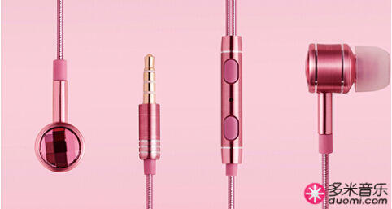
基于多米音乐的数字音乐娱乐业务，A8新媒体则是加快平台化建设，广泛扩充音乐内容，积极开拓无线及移动互联网渠道。此次多米晶饰耳机在嘉年华的亮相，即是其无线音乐应用产品商业模式的探索。
目前，依托于指游方寸和多米音乐，A8新媒体已经逐步在手游发行和音乐服务领域形成了竞争优势。借力此届动漫音乐嘉年华的文化风潮，A8新媒体携旗下公司两大新品参展，无疑会提升其在青年用户群体的影响力。对于其后续的加速发展，这也将起到不可忽视的作用。

关于多米音乐——
多米音乐是中国首家、也是唯一一家专注于移动互联网，以“音乐云”为核心，致力于解决亿万用户个性化音乐需求，提供便捷智能、跨终端于一体的专业数字音乐服务提供商。
多米音乐通过产品创新和技术创新，目前已经覆盖手机、PC、PAD、互联网HIFI音响、智能电视等多类终端，通过与各家CP及终端厂商的合作，让用户随时随地、随心所愿的享受高品质音乐，共同打造一个数字音乐产业良性发展的生态圈。

关于指游方寸——
指游方寸是A8新媒体集团（00800.HK）精心打造的手机游戏代理发行商。集合A8新媒体在资金、娱乐文化产业上的累积，于2012年正式进入手游发行领域。目前我们的渠道合作伙伴延伸近百家，成功运营《啪啪三国安卓版》等多款手游。在2014年，指游方寸剑指重度移动游戏，携手业内具有端游基础的业内资深开发团队，以推广精品为己任，为广大玩家用户开启更多奇幻无穷的游戏世界。
网站链接：http://www.18touch.com/8xinmeitidenglud.html

